# Pozorování meteorů za každého počasí

*Tento článek v upravené verzi vyšel také na astro.cz*

Už se vám určitě někdy stalo, že jste chtěli pozorovat maximum meteorického roje a bylo zataženo, nebo svítil Měsíc, takže z předpovídaných 30 meteorů za hodinu jste viděli 4 nebo žádný a ještě jste třeba zmokli. Skoro by se dalo věřit, že oblačnost vzniká v důsledku meteorických rojů :-)

V tomto článku vám chceme představit metodu pozorování meteorů, která je nezávislá na počasí, Měsíci či denní době a dá se provozovat v teple u kamen, pokud si vhodně umístíte počítač. Jedná se o radiové pozorování meteorů metodou dopředného odrazu.

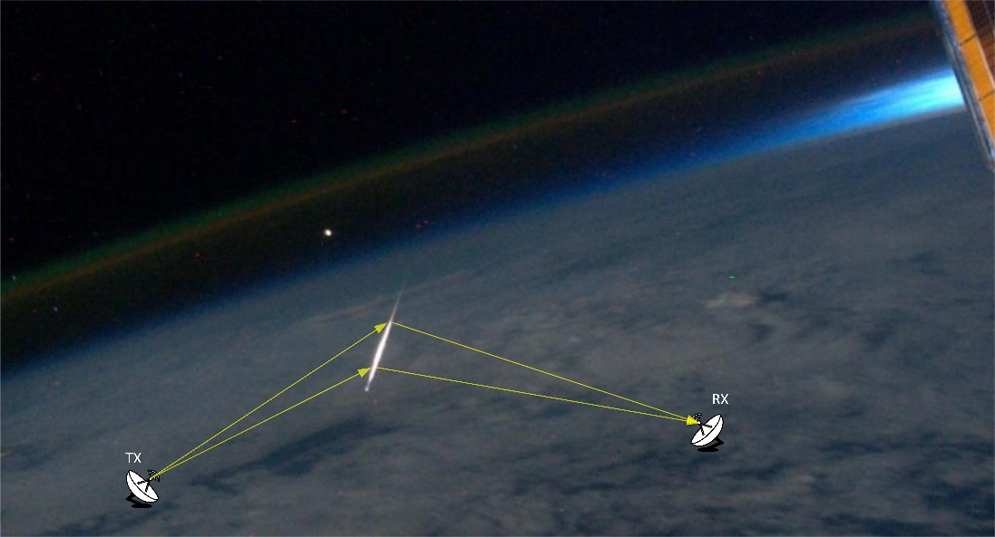

Obr. 1: Princip radiové detekční metody forward scattering. Podkladový obrázek vyfotil astronaut Ron Garan (NASA) z ISS.

Princip metody, který je znázorněn na Obr. 1, je velmi jednoduchý. Na povrchu Země jsou umístěny vysílač (TX) a přijímač (RX) ve velké vzdálenosti (stovky kilometrů) od sebe tak, že jsou jejich antény nasměrovány nahoru na oblohu a za normálního stavu se neslyší. Pokud atmosférou mezi vysílačem a přijímačem proletí meteoroid, vytvoří meteor, tedy meteorickou stopu (typicky ve výšce 80 až 100 km nad zemí), která je tvořena převážně ionizovaným plynem. Vzhledem k tomu, že ionizovaný plyn je vodivý, je to podobné, jako kdybyste zavěsili do prostoru na chvíli vodivý plech. Stopa funguje podobně jako zrcadlo a radiová vlna z vysílače (TX) se od stopy odrazí. Odraz pak zachytí přijímací anténa (RX). Odraz je možné pozorovat tak dlouho, dokud ionizovaný plyn nerekombinuje a neztratí svoji vodivost.

Tato metoda pozorování není nová. Na Zemi existuje mnoho stanic, které v minulosti touto metodou pozorovaly a stále pozorují, například stanice umístěná na hvězdárně ve Vsetíně. K pozorování se využívá rozhlasové vysílání na krátkých vlnách nebo televizní vysílače v prvním televizním pásmu. V současnosti ale ubývá stanic na těchto kmitočtech. U rozhlasového vysílání se přechází na vyšší kmitočty, které umožňují kvalitnější přenos, ovšem na kratší vzdálenosti a televizní vysílání opouští nižší kmitočty současně s digitalizací. Vyšší kmitočty nejsou pro pozorování meteorů moc vhodné, protože čím vyšší kmitočet použijeme, tím větší ionizační hustotu musí mít plyn tvořící stopu, aby došlo k odrazu o stejné intenzitě, tedy meteoroid musí mít větší energii.

Naštěstí se v Evropě objevil vysílač, který je pro dané pozorování velice vhodný. Je to zařízení Francouzské armády s označením [GRAVES](http://en.wikipedia.org/wiki/Graves_(system)). Tento radar slouží k určování drah družic. Vysílací anténa je umístěna na zrušeném vojenském letišti na souřadnicích S 47,3480° V 5,5151° a vysílá směrem na jih s vyzařovacím úhlem ve vodorovné rovině 180°.

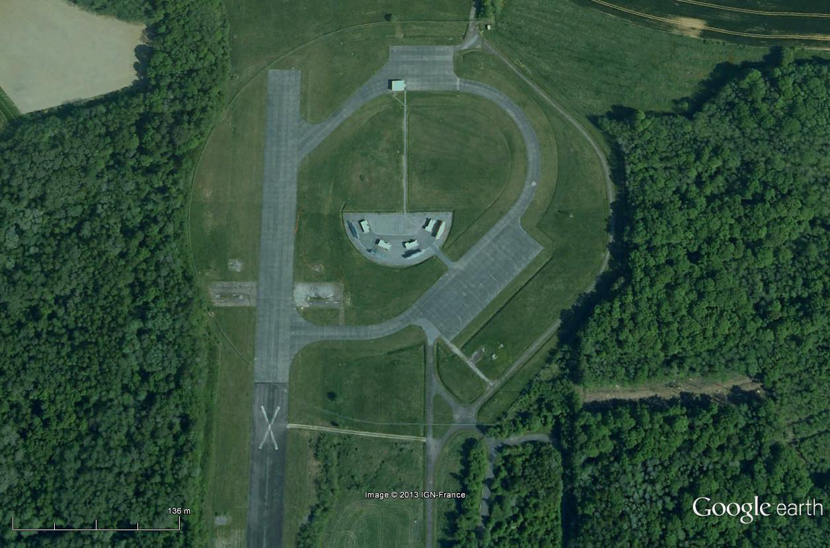

Obr. 2: Letecký pohled na vysílací antény radaru GRAVES. Nalevo je vidět zrušená dráha letiště. Čtyři vysílací antény jsou vidět v půlkruhu uprostřed.

Radar GRAVES není zcela ideální zdroj signálu pro Českou republiku, protože nevysílá naším směrem, ale meteory které ozáří, jsou přesto detekovatelné přijímačem umístěným na našem území. Pouze je třeba říct, že pokud použijeme jako zdroj signálu GRAVES, „uvidíme“ většinou meteory nízko nad jižním obzorem někde v oblasti Alp, tedy meteory, které budou jen těžko pozorovatelné od nás vizuálně. Tento nedostatek je ale více než vyvážen faktem, že GRAVES vysílá opravdu velkým výkonem. Hovoří se o jednotkách megawattů. Přesný výkon není znám, jak jsme již psali, jedná se o vojenské zařízení.

Díky obrovskému vysílacímu výkonu, můžeme pro příjem signálů odražených od meteorů použít velmi jednoduché zařízení s jednoduchou ne příliš rozměrnou anténou. V podstatě se dá říci, že můžete klidně pozorovat meteory ve městě třeba z balkónu paneláku (pokud ovšem váš soused neprovozuje výrobky označené logem , prosím, nezaměňovat s logem ).   
Anténa může být opravdu jednoduchá. Na Obr. 3 je příklad antény, kterou si svařili z plastových vodovodních trubek na hvězdárně ve Vyškově. Pro představu, délky trubek jsou 0,5 m.

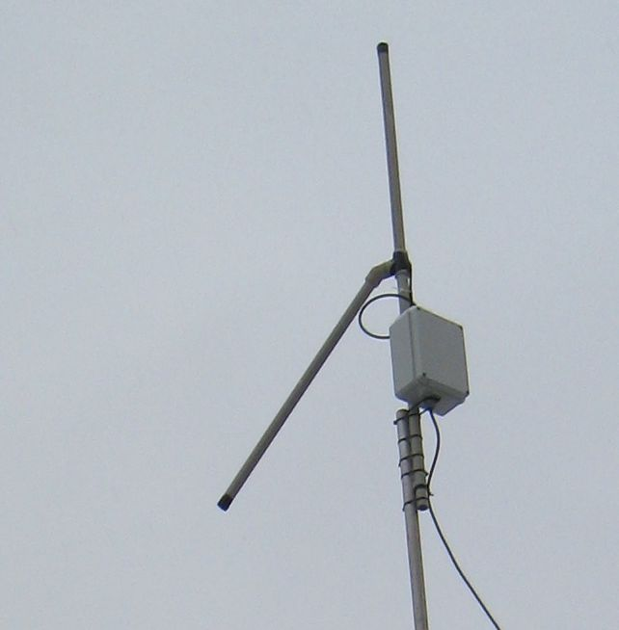

Obr. 3: Možná konstrukce přijímací antény.

Také přijímač dnes nemusí být drahý. Vhodné je použít takzvaný softwarově definovaný přijímač (Software Defined Radio - SDR). Jedná se o zařízení, ve kterém je signál nejdříve transformován na kmitočet, který umíme převést analogově digitálním převodníkem na data a veškeré další zpracování se již děje digitálně, tedy žádné cívky, žádné laděné obvody a podobně. Pokud signál vysílače převedeme na dostatečně nízký kmitočet, můžeme jako analogově digitální převodník použít třeba zvukovou kartu počítače a celý zbytek rádia nám obstará speciální program, který máme na počítači spuštěný.

Dále popíši zařízení, které používáme pro příjem meteorů na [Svákovské hvězdárně](http://www.astrozor.cz/index.php?udalost=5) v Soběslavi. Speciálně pro tento účel jsme vyvinuli otevřený hardware, který je plně zdokumentován na webu <http://www.mlab.cz/> . Na uvedeném webu naleznete schémata zapojení, výrobní podklady pro výrobu desek plošných spojů a i potřebný software pro realizaci celé přijímací stanice. Výhoda tohoto řešení je v tom, že je modulární, založené na open source stavebnici MLAB a lze ho tedy v budoucnu rozšiřovat a stále metodu sledování zlepšovat. Záleží pouze na invenci pozorovatelů.

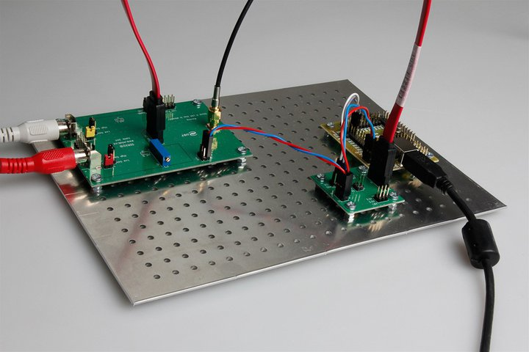

Obr. 4: Radiová Meteorická Detekční Stanice RMDS01A založená na Softwarově definovaném přijímač SDRX01B.

Tak tedy detekční stanice, které říkáme [RMDS01A](http://wiki.mlab.cz/doku.php?id=cs:rmds) se skládá z již výše zmíněné antény typu [¼ λ GP](http://www.ccars.org/projects/2mgp/tech_2mgp.htm). Dále z nízkošumového anténního předzesilovače [LNA01A](http://wiki.mlab.cz/doku.php?id=cs:lna), který při použití takto jednoduché antény poskytuje dostatečný zisk i pro pozorování slabých meteorů. Ze softwarově definovaného přijímače [SDRX01B](http://wiki.mlab.cz/doku.php?id=cs:sdrx) a z oscilátoru [CLKGEN01B](http://www.mlab.cz/Modules/Clock/CLKGEN01B/DOC/CLKGEN01B.cs.pdf). Dále je zapotřebí už jen PC se zvukovou kartou, která umí vzorkovat stereofonní signál s rychlostí alespoň 48 ks/s a vhodný software. My používáme volně šiřitelný program [Spectrum Lab](http://www.qsl.net/dl4yhf/spectra1.html), který jsme opatřili vlastním [skriptem](http://www.mlab.cz/WebSVN/filedetails.php?repname=MLAB&path=%2FDesigns%2FMeasuring_instruments%2FRMDS01A%2Fusr%2FSVAK1_.txt) na detekci meteorů. Takže přijímač detekuje meteory zcela automaticky, o každém meteoru udělá záznam o síle odrazu, délce trvání stopy a podobně. Zároveň u meteorů, u kterých trvá radiový dosvit stopy déle než 2,5 s, program pořídí audiozáznam, který je možné později analyzovat.

No a co je možné takovým rádiem „vidět“ a vlastně i slyšet? Především, když rádio zprovozníte, zarazí vás, kolik meteorů budete detekovat. V průměru takováto stanice detekuje přes 1000 meteorů za den! Typický záznam je vidět na Obr. 5. Na horizontální ose je vynesena frekvence, na vertikální ose ubíhá zespoda nahoru čas a intenzitě signálu odpovídá barva.

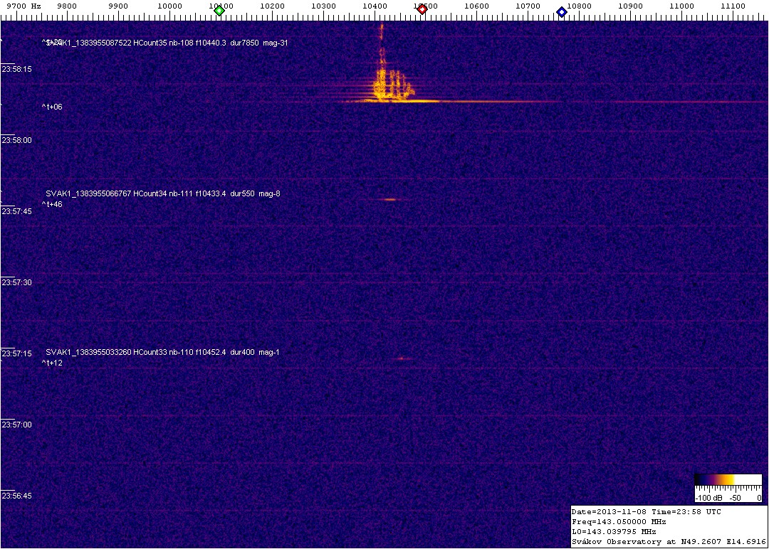

Obr. 5: Záznam radiového bolidu.

Nejdříve jsou na záznamu vidět dva drobné meteory ve 23:57:12 a 23:57:46. Poté je nahoře větší meteor ve 23:58:06, u kterého je vidět takzvaný čelní odraz (head echo). To je ta téměř vodorovná čára zprava, která vzniká Dopplerovským posuvem díky deceleraci meteoru. Změně frekvence 1 Hz odpovídá změna rychlosti cca 2 m/s. Poté je vidět odraz od stopy meteoru. Vlastně je zde vidět několik odrazů. Zřejmě došlo k rozpadu tělesa a vzniklo několik stop, které se rozpínají různou rychlostí a jsou v různých výškách unášeny prouděním v atmosféře. Vodorovné čáry přes celou šířku záznamu nejsou poruchy, ale jsou to přesné časové značky po deseti sekundách, které se přimíchávají na stanici [RMDS01B](http://wiki.mlab.cz/doku.php?id=cs:rmds01) do signálu. Tyto značky jsou odvozeny od časového normálu GPS přijímače a pomáhají nám porovnávat záznamy z více stanic.

Kromě meteorů ovšem můžete na záznamech najít i jiné věci. Například na Obr. 6 je vidět zánik druhého stupně nosné rakety Sojuz-U tak, jak ho zaznamenaly přijímače v Úpici, Praze a Českých Budějovicích. Možná si vzpomenete na tuto událost, která prošla tiskem, protože tento úkaz zpozorovali piloti dopravních letadel. Odraz od vlastního tělesa je ta šikmá čára, vertikální čára je opět odraz od ionizační stopy.

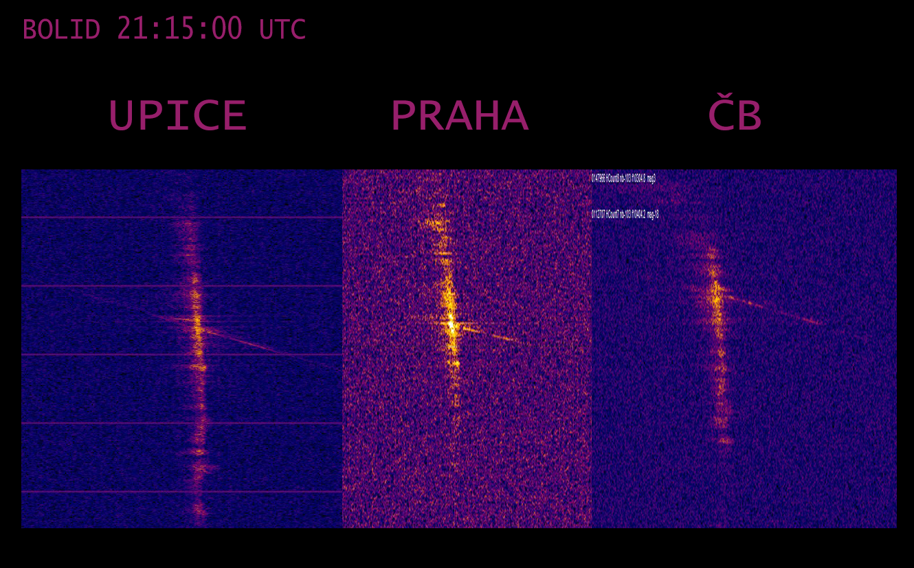

Obr. 6: Zánik druhého stupně rakety Sojuz-U 13. února 2013.

Možná naleznete na záznamech i něco jiného, ale o tom až někdy příště.

Na závěr uvedeme ještě jeden graf (Obr. 7), na kterém je vidět denní variace četnosti meteorů. Graf vznikl zprůměrováním hodinových četností detekovaných meteorů za jeden rok na jedné stanici. Na horizontální ose jsou vyneseny hodiny v UT. Na vertikální ose jsou průměrné počty meteorů za příslušnou hodinu.

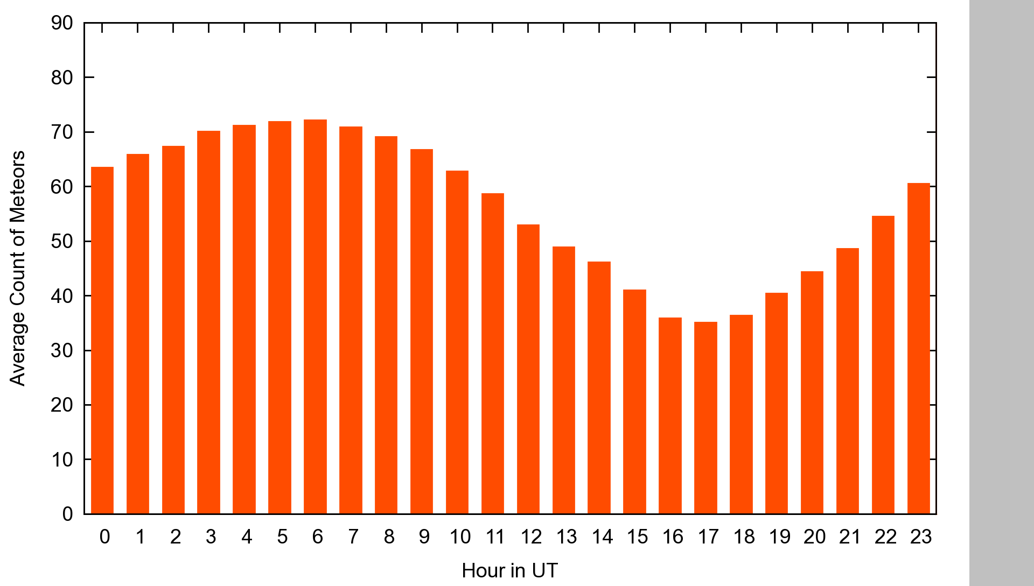

Obr. 7: Průměrné hodinové četnosti meteorů naměřené na hvězdárně Svákov v období od září 2011 do srpna 2012.

Je vidět, že statisticky nejvíce meteorů padá mezi sedmou a osmou hodinou ranní středoevropského času, tedy v době, kdy již nelze meteory z našeho území pozorovat opticky, protože vychází Slunce a to i v zimním období. V létě je samozřejmě situace ještě podstatně horší. Když si k tomu připočteme, že v polovině nocí svítí Měsíc, a že může být zataženo, lze opticky pozorovat pouze asi čtvrtinu meteorů z těch, které jsou pozorovatelné výše uvedenou metodou radiově. Z uvedeného grafu jasně vyplývá důležitost radiového pozorování, které je nezávislé na počasí a denní době.